A kézbe vehető gerinc a legnehezebb műtéteknél segíthet a sebészeknek
Egy új kutatás szerint a 3D-ben nyomtatott gerincmodellek segíthetik a gerincsebészek munkáját, különösen a legösszetettebb esetek megértésében és a műtétek megtervezésében – derül ki a Semmelweis Egyetem Doktori Iskolájában készült tanulmányból. A World Neurosurgery folyóiratban megjelent kutatás szerint a technológia nemcsak az orvosok számára lehet hasznos, hanem a betegek és hozzátartozóik számára is, akiknek így könnyebb elmagyarázni a kórkép és a tervezett beavatkozás részleteit.
A vizsgálatban Magyarország három vezető gerincsebészeti centrumának 41 szakembere vett részt. Kérdőívekkel vizsgálták, milyen előnyt jelenthetnek a kétdimenziós felvételek alapján készített, életnagyságú 3D-modellek a hagyományos képalkotó vizsgálatokhoz – például a röntgenhez, a CT-hez vagy az MR-hez képest.
A kutatásban szereplő esetek között veleszületett gerincdeformitások, ritka fejlődési rendellenességek, daganatos elváltozások és többször operált gerincű betegek is részt vettek. Ezek az esetek gyakran olyan összetett anatómiai eltérésekkel járnak, amelyek megnehezítik a műtéti tervezést. A gerincsebészek összességében egyetértettek abban, hogy a 3D-modellek a hagyományos képalkotó eljárások értékes kiegészítői, amelyek jelentős hozzáadott értéket képviselnek a betegspecifikus anatómia megértésében és a sebészi döntéshozatal támogatásában.
A legnagyobb előnyt a műtéti tervezésben és a betegek tájékoztatásában látták, kifejezetten azoknál az eseteknél, ahol a gerinc rendellenes felépítése vagy egy korábbi beavatkozás (például egy korábban behelyezett fémimplantátum) miatt különösen nehéz értelmezni az anatómiai viszonyokat.
A 3D-modellek legnagyobb előnye, hogy a monitoron látható képek helyett a sebészek egy fizikailag is megfogható, és forgatható modellt tanulmányozhatnak. Ez lehetővé teszi, hogy minden irányból szemügyre vegyék a gerincet, ami megkönnyítheti az egyedi anatómiai eltérések és a bonyolult elváltozások megértését.
„A nagyon egyedi anatómiai helyzetek alkalmával a sebésznek minden egyes eset új tanulási folyamatot jelent, nem támaszkodhat korábbi, általános anatómiai ismeretekre. Ilyenkor kifejezetten hasznos, ha nemcsak egy kétdimenziós képet lát a gerincről, de a műtét előtt a kezébe is foghatja, forgathatja, megtapinthatja azt. A modelleken akár próbaműtéteket is végezhet: különféle műtéttechnikai aspektusokat vizsgálhat, például beléjük is fúrhat.” – mondta dr. Éltes Péter, a Semmelweis Egyetem Doktori Iskolájának témavezetője, a tanulmány utolsó szerzője, az Országos Gerincgyógyászati Központ gerincsebésze.
Ahhoz, hogy a 3D-nyomtatott gerincmodelleket az intézmények műtétekhez használhassák, szigorú minőségbiztosítási és jogi követelményeknek kell megfelelni, ezért ma még leginkább kutatási és oktatási célokkal készítik őket. A szakértők szerint azonban a jövőben a technológia a betegkommunikációban is fontos szerepet kaphat. Egy kézbe vehető modell segítségével a páciensek és családtagjaik könnyebben megérthetik, pontosan mi okozza a problémát, és milyen beavatkozást terveznek az orvosok.
„Úgy is fogalmazhatunk, hogy a páciens kézbe veheti a saját, vagy éppen a gyermeke komplex, veleszületett fejlődési rendellenességgel rendelkező gerincét, amin az orvos részletesen megmutathatja a beavatkozást. Ez egy nagy ugrás a CT- vagy MR-felvételekhez képest, ahol csak kétdimenziós szeleteket tudunk mutatni neki. Ezeknek az elváltozásoknak és beavatkozásoknak az értelmezése ráadásul nem könnyű feladat egy laikus számára” – hangsúlyozta dr. Hajnal Benjámin, a Semmelweis Egyetem Doktori Iskolájának doktorandusza, a tanulmány első szerzője.
A kutatás egyik érdekes eredménye volt az is, hogy a 3D-modellek megítélését nem befolyásolta jelentősen a szakemberek tapasztalata vagy szakterülete: a több évtizedes gyakorlattal rendelkező gerincsebészek ugyanúgy hasznosnak tartották a modelleket, mint a fiatalabb kollégáik.
Emellett a vizsgálatban részt vevő szakemberek 80 százaléka korábban még nem használt 3D-nyomtatott anatómiai modellt a klinikai gyakorlatban. Mindez arra utalhat, hogy a technológia az összetett gerincsebészeti beavatkozások előkészítésében szélesebb körben is alkalmazható lehet.
Farkas Ádám
https://www.youtube.com/shorts/4-aCvcPV1Uc
Sajtókapcsolat:
- +36 20 670 1574
- hirek@semmelweis.hu
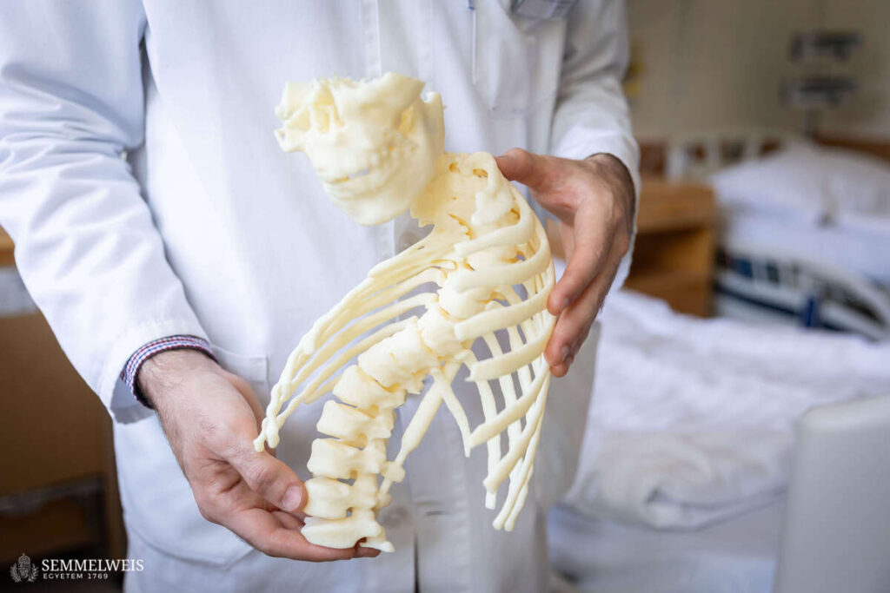 | © Fotó: Zellei Boglárka – Semmelweis Egyetem
Eredeti tartalom: Semmelweis Egyetem
Továbbította: Helló Sajtó! Üzleti Sajtószolgálat
Ez a sajtóközlemény a következő linken érhető el:

